**SVEUČILIŠTE U SPLITU**

**FAKULTET ELEKTROTEHNIKE, STROJARSTVA I BRODOGRADNJE**

THE BREW CREW COFFEESHOP

Kolegij:

Korisnička sučelja

Mentor:

Mario Čagalj

Studenti:

Matej Kalebić



Split, veljača 2020.

Table of Contents

1 UVOD 3

2 LOW-FIDELITY 4

3 HIGH-FIDELITY 5

4 EVALUACIJA 6

5 ZAKLJUČAK 7

# UVOD

Jedan od ciljeva u životu, kada me sve pusti, jest imati vlastiti Coffeehouse. Kao vježba i kao projekt odlučeno je da napravim Coffeeshop kao web aplikaciju.   
Jedna od prednosti današnjeg doba jest što se može naručiti bilo koji proizvodi iz bilo kojeg kutka svijeta, te sam želio napraviti aplikaciju koja će služiti kao *hub* sa kojega se mogu kupovati različite vrste i priprave kave, te se može diskutirati o raznim temama vezanim za piće ili za tehnike.

Cilj time ove aplikacije jest prvobitno napraviti Shop gdje će kupci moći pregledavati, sortirati te odabrati proizvode koje žele kupiti, na brz i jednostavan način. Korisnicima se također pruža diskusija sa ljudima koji imaju zajednički interes, na TheBrewCrew blogu.

## Očekivani tip korisnika

Aplikacija jest namijenjena „kavoljupcima“ i svima koji žele istražiti više okusa, a ne samo one na koje su ograničeni zemljopisno.

# LOW-FIDELITY

Na slikama su prikazani Lo-Fi modeli web aplikacije. Lo-Fi prototip ne služi za opis dizajna nego za uvid u funkcionalnosti samog sustava. Ovi Low-Fidelity modeli rađeni ručno u prvome stadiju izrade projekta. Prednost koje pruža low-fidelity-a je jednostavnost, cijena i mogućnost uvida u sustav u ranoj fazi, te se stvari mogu brzo iscrtati i zahtjevi odmah uzeti u obzir.

Low-Fidelity nacrti aplikacije TheBrewCrew:

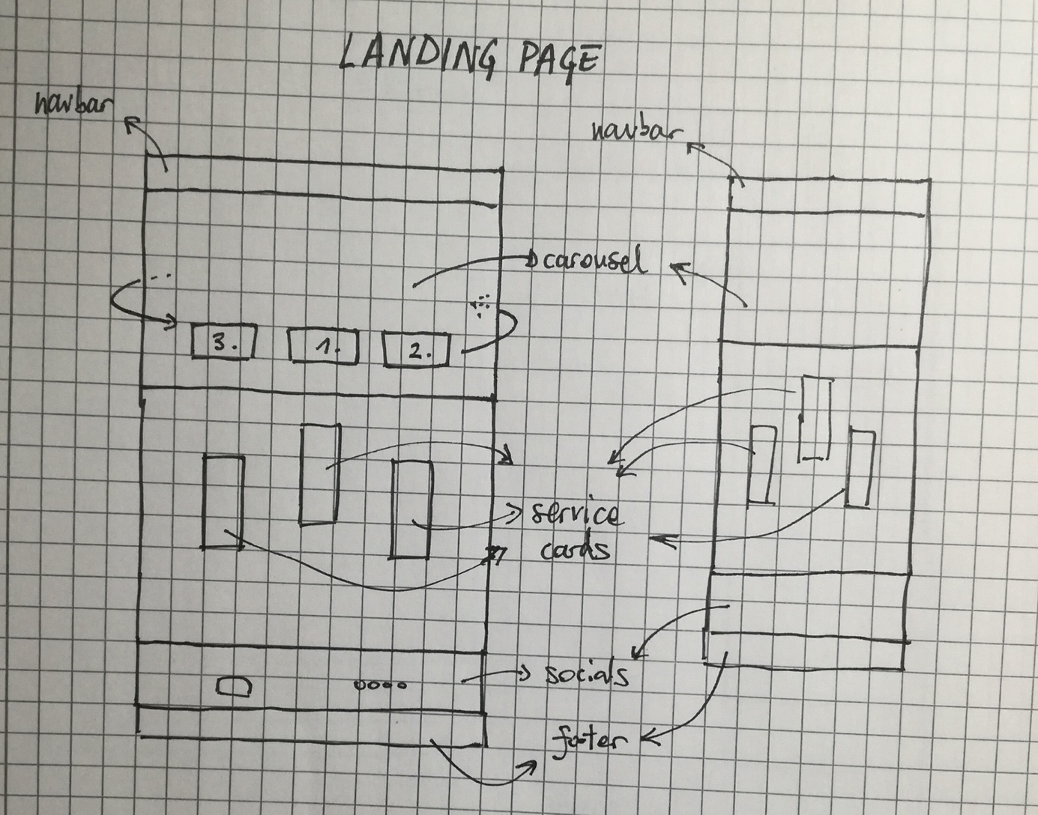

Slika . Landing Page

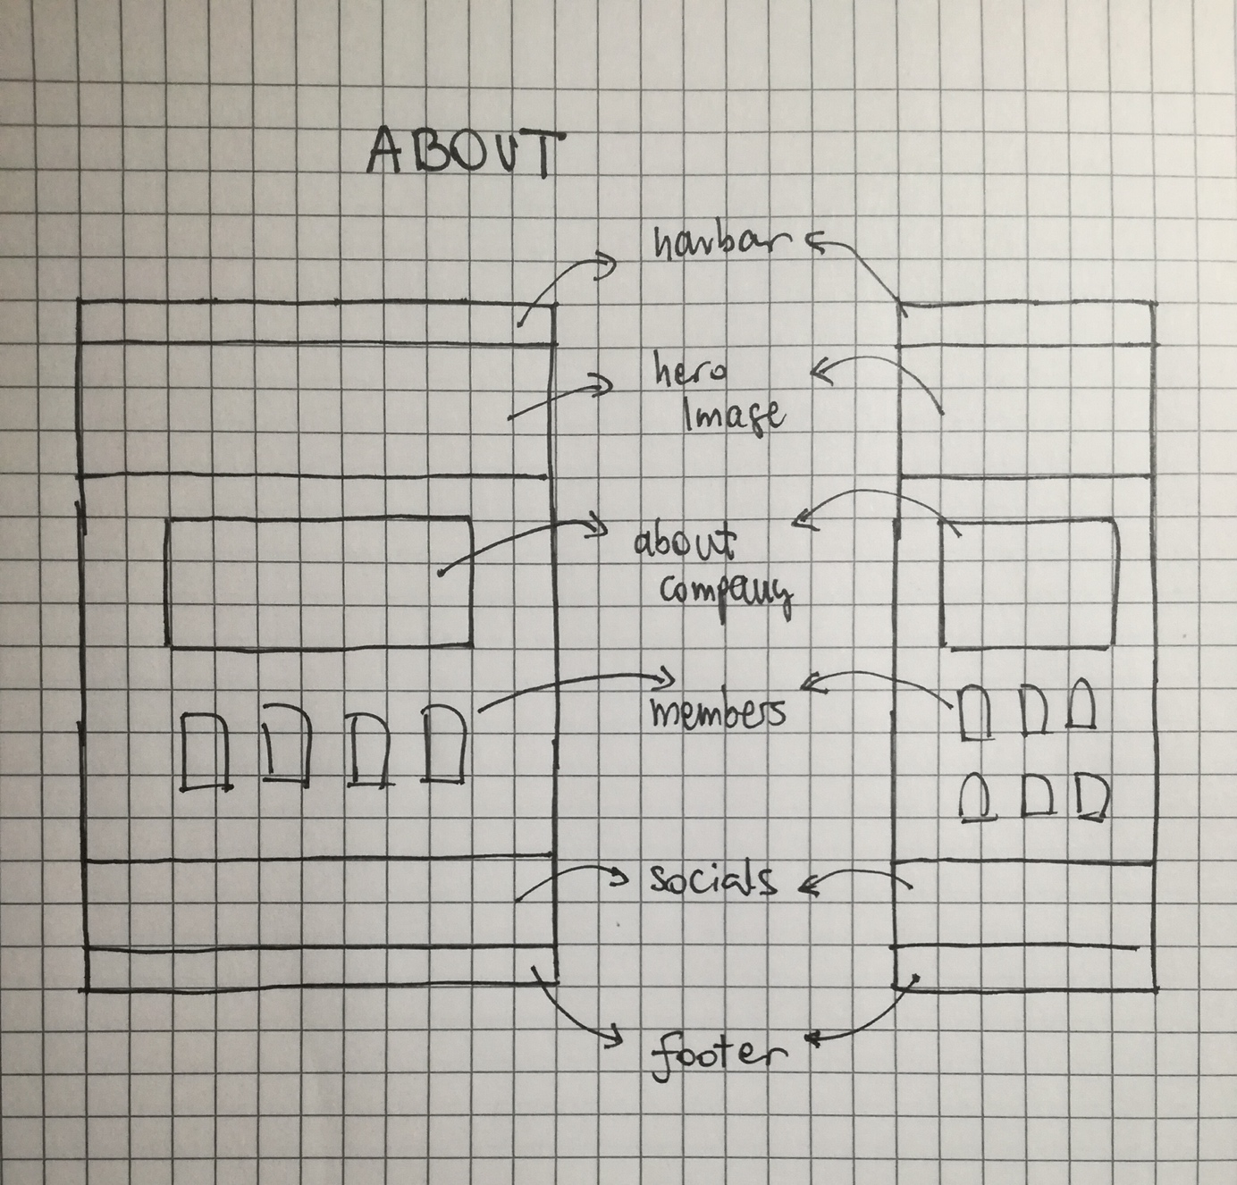

Slika . About Page

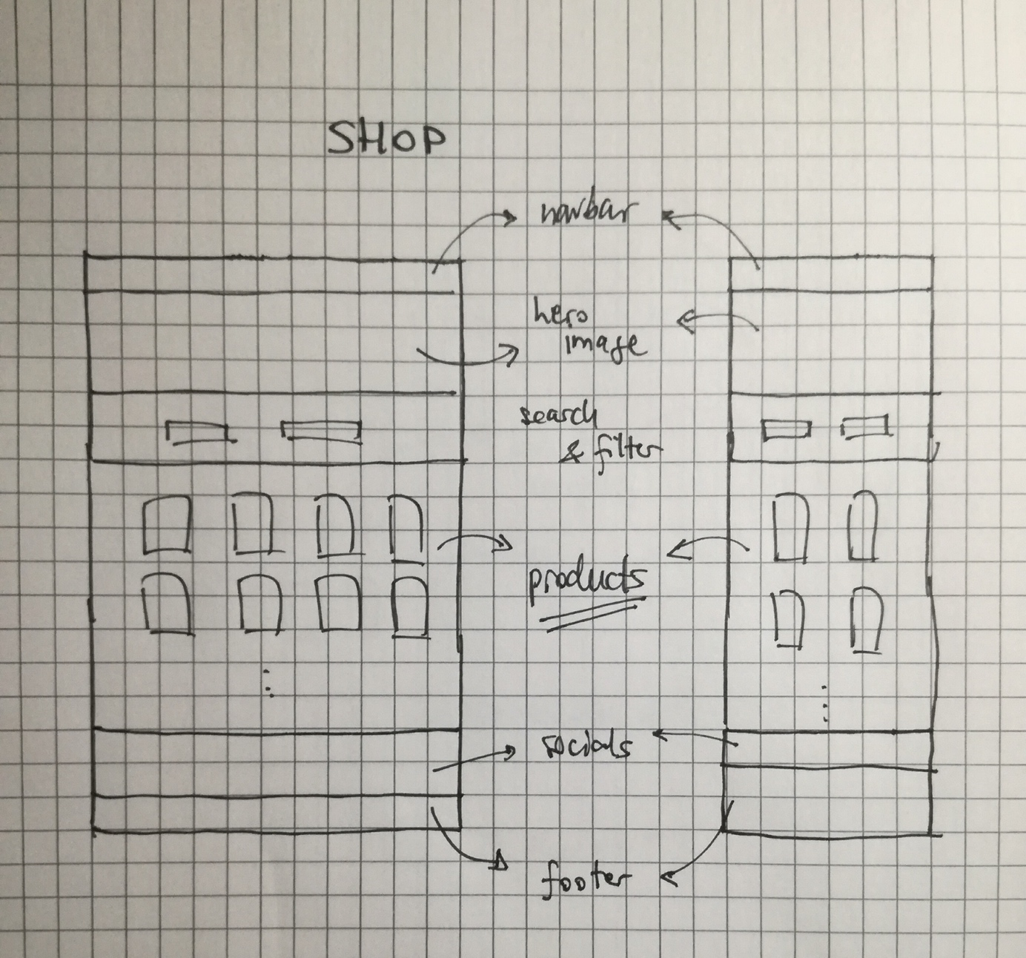

Slika . Shop

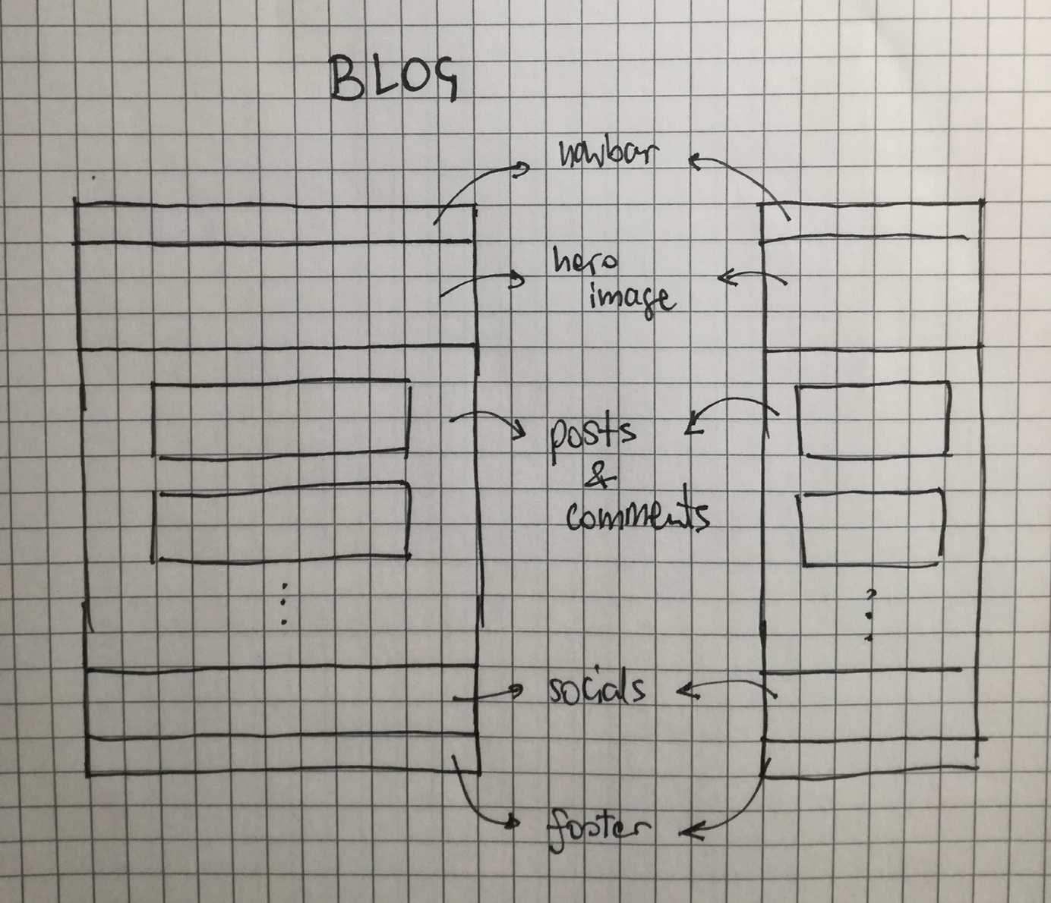

Slika . Blog

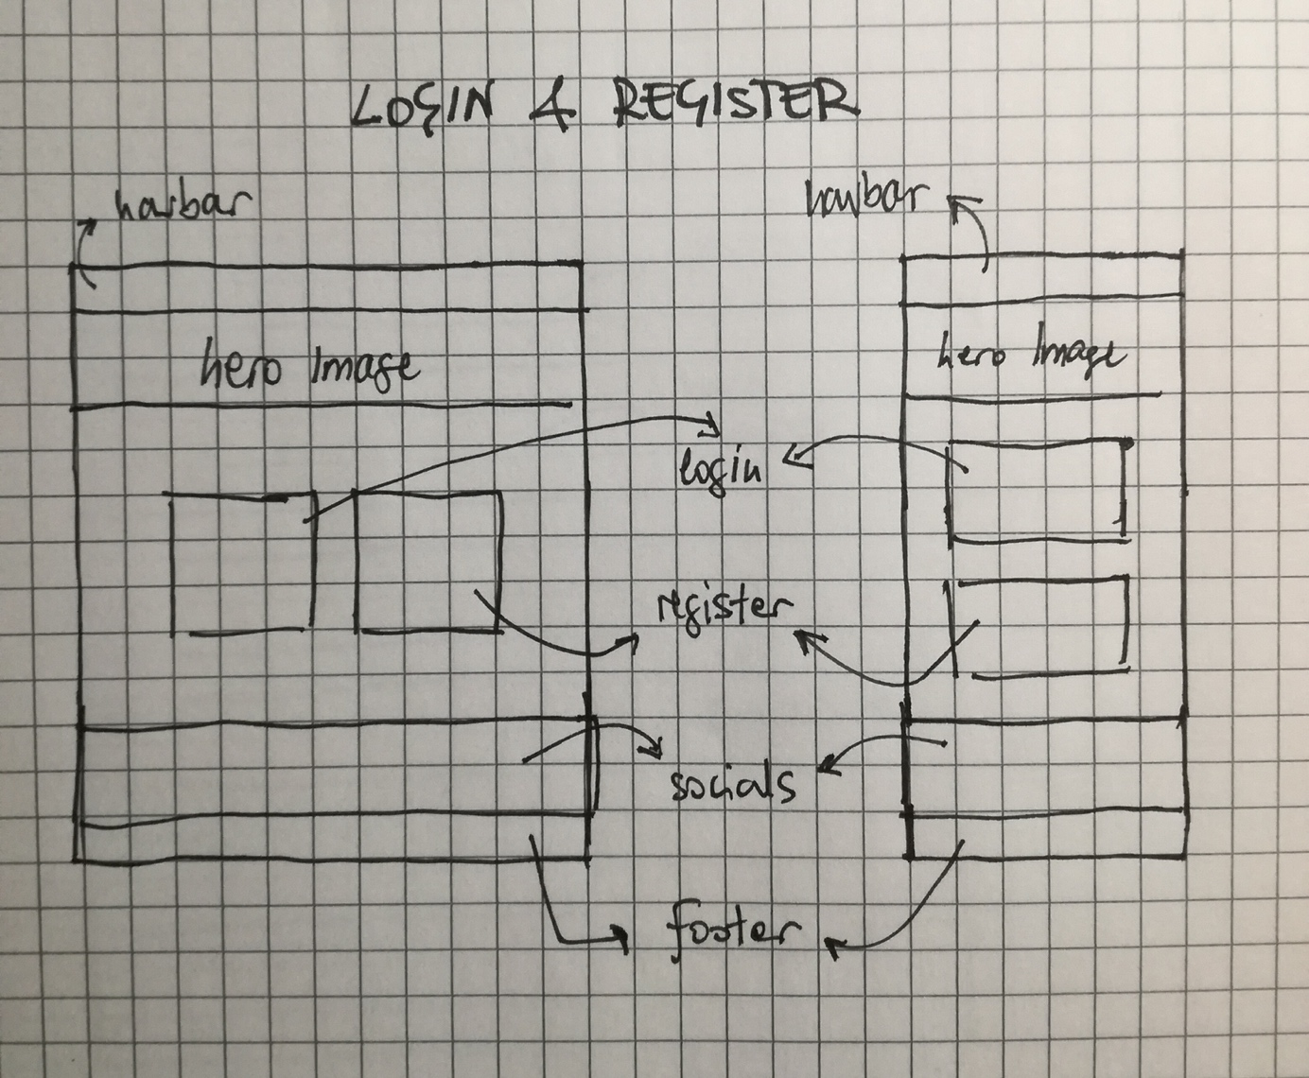

Slika . Login and Register

# HIGH-FIDELITY

# EVALUACIJA

## Landing Page

## About

## Shop

## Blog

## Login & Registration

# ZAKLJUČAK